CSS

1.

https://startbootstrap.com/previews/landing-page

Yerləşdirdiyim linkdəki webpage-in html və css hissəsini yazırsınız. Sectionlardakı divləri yan yana qoymaq məcburi deil.Cardlar alt alta düşməsi də okeydir.

2.

https://turbo.az/

Yerləşdirdiyim linkdəki sadəcə home page-i yazırsınız .

3.

TASK - yerləşdirdiyim imagelərdəki modalların html və css hissəsini yazırsınız.BEM class adlandırması məcburidir

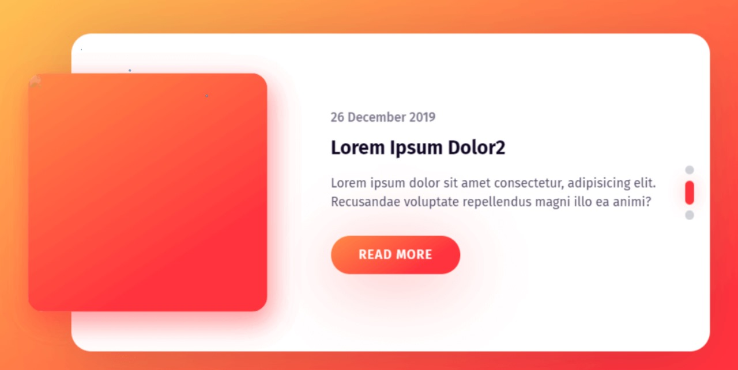

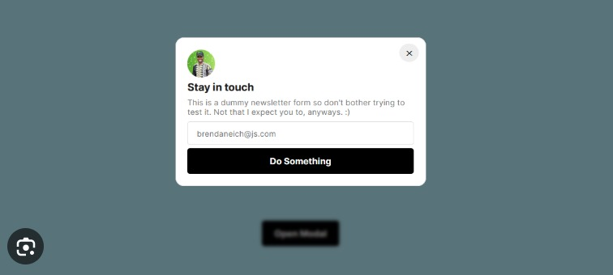

4. Əlavədə verilən şəkili html, css (padding, border və s.) istifadə edərək yaradın.  
  
Tapşırıq 2:  
Aşağıda verilən sellectorları istifadə edərək örnekler(example) hazırlayın.  
.class1.class2  
  
element.class  
  
element,element  
  
element>element  
  
element+element  
  
[attribute~=value]  
  
[attribute$=value]  
  
:active  
  
:checked  
  
:disabled  
  
:first-child  
  
:hover  
  
:last-child  
  
:visited  
Araşdırma:  
Aşağıda verilən mövzuları araşdırın.  
BEM ( Block Element Modifier)  
  
Pseudo Element & Pseudo Class  
  
Selectors  
Verilən tapşırıq github'a göndəriləcək və public repository linki paylaşılacaq. File şəklində göndərilən tapşırıqlar nəzərə alınmayacaq.

<https://drive.google.com/file/d/1f9ysnWJBs8fhro23mU2hhrx5s1qJPkr8/view>

5.

Bu template-in eynisini yazırsınız. Header yuxarı yapışıb qalmasına ehtiyyac yoxdur,soldakı icon-a ehtiyyac yoxdur , headerdə sol tərəfdə My Food və sağ tərəfdə Mail yazılsın

https://www.w3schools.com/w3css/tryw3css_templates_food_blog.htm?authuser=0